Algoritmer og datastrukturer

Øving 1

Brage Minge

* 1. Har laget en algoritme som starter med dag 1 og sammenligner mulig avkastning om den selger på dag 2, så på dag 3 osv. Om avkastningen er større enn tidligere største avkastning lagres det nye paret av dager. Til slutt returnerer algoritmer en ArrayList som inneholder disse to dagene. Se Algorithm.java for hele algoritmen. I filen Main.java kan man og se at algoritmen fungerer på tabellen gitt i boka. Her legges alle kursendringene inn manuelt og algoritmen printer ut [3,7], som sier at beste profitt får man ved å kjøpe på dag tre og selge på dag syv, noe som er helt korrekt. Se bilde 1 og 2.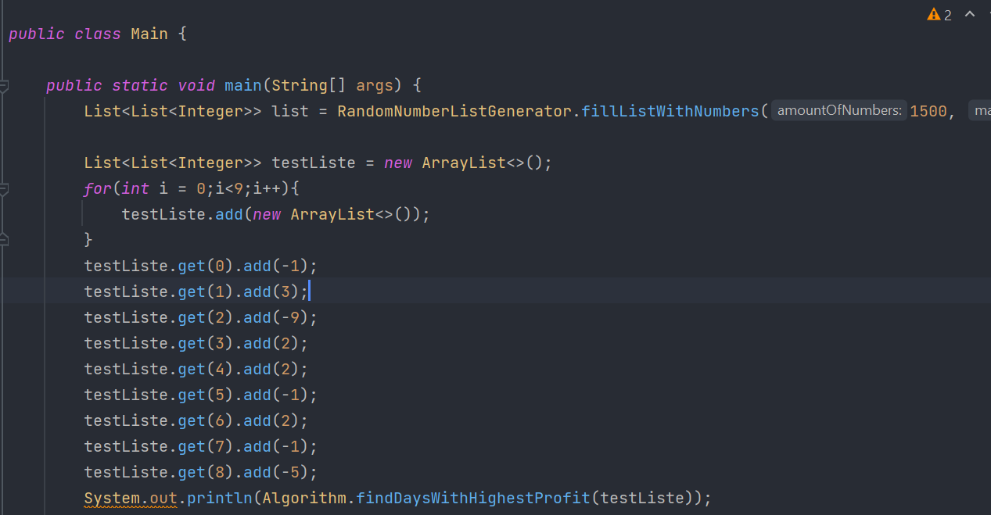

Bilde 1

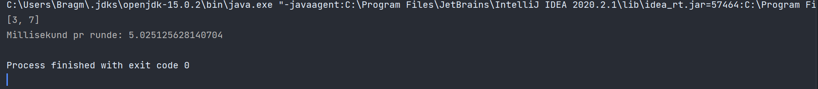

Bilde 2

* 1. Algoritmen min er av kompleksitet O(n^2). Dette fordi den inneholder en nestet for-loop, og kjøretiden vil da hundredobles ved en tidobling av n. Dette kommer og tydelig i neste oppgave.
  2. Kompleksiteten kan tydelig sees på tidsmålingene. I bilde 3 kan man se at tiden per runde ved 1500 elementer er på omtrent 5 millisekunder. På bilde 4 er antall elementer i listen økt til 15.000 og tiden per runde er 580 millisekunder, altså rimelig nærme hundredobling, noe som er karakteristisk for en algoritme med kompleksitet O(n^2).

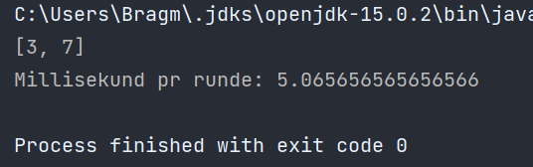

Bilde 3

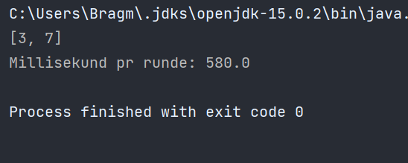

Bilde 4